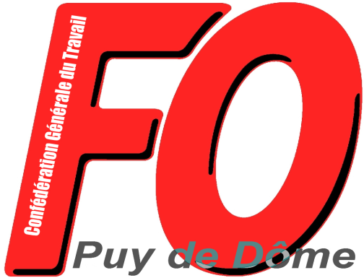
Union Départementale des Syndicats
CGT-FORCE OUVRIERE
du Puy de Dôme

38 rue Raynaud – 63000 Clermont-Ferrand
04 73 92 30 33 – Fax : 04 73 90 62 66
Courriel : udfo63@wanadoo.fr ou fbochard@wanadoo.fr

Communiqué

Non à la casse sociale… Non aux suppressions d’emplois…

À l’occasion du rassemblement organisé par l’UD CGT du Puy de Dôme en soutien aux salariés de Luxfer le 25 juin 2020, l’Union Départementale FO du Puy de Dôme rappelle les termes de son communiqué du 3 avril 2020 :

« Au nom de la lutte contre l’épidémie de Covid 19, le Chef de l’Etat avait déclaré dans son allocution du 13 mars 2020 que « déléguer notre alimentation, notre protection, notre capacité à soigner, notre cadre de vie au fond, à d'autres est une folie. Nous devons en reprendre le contrôle ». A sa suite, le gouvernement, Bruno LE MAIRE en tête, avait envisagé la possibilité de nationaliser certaines entreprises.
Aujourd’hui, le gouvernement adresse une fin de non-recevoir au projet de nationalisation ou de réquisition de l’entreprise Luxfer de Gerzat.
D’un côté le gouvernement manie la communication, et de l’autre il poursuit sans vergogne la politique qui a conduit à la crise sanitaire actuelle et qui aggrave la crise sociale. Les ordonnances de remise en cause des congés, du temps de travail, du repos hebdomadaire en étaient une illustration. Le refus de procéder à la nationalisation de Luxfer et de relancer l’activité de l’entreprise pour produire les bouteilles à oxygène médical dont les hôpitaux ont tant besoin en ce moment en est un nouveau et dramatique témoignage !
FO rappelle que cette entreprise, fermée en mai 2019 sans aucune justification économique sur décision du groupe britannique propriétaire depuis 2001, était la seule en Europe à fabriquer des bouteilles à oxygène médical.
L’UD FO du Puy de Dôme maintient son exigence de nationalisation immédiate de l’usine Luxfer de Gerzat »

Tout en réaffirmant cette revendication de nationalisation immédiate de l’entreprise Luxfer, l’UD FO du Puy de Dôme renouvelle son soutien à la lutte des salariés de Luxfer comme à celles de tous les travailleurs mobilisés pour défendre leurs emplois et leurs droits.

Pour l’UD FO du Puy de Dôme, le discours médiatisé de MACRON et de son gouvernement et son appel à l’union sacrée ou au rassemblement national ne servent qu’à cacher d’un masque sa politique et ses choix économiques : il distribue de l’argent public aux entreprises qui annoncent dans le même temps des suppressions d’emplois et des remises en cause des droits collectifs au travers des « accords de performance collective » ou en utilisant les ordonnances prises dans le cadre de l’état d’urgence sanitaire...

Pour l’UD FO du Puy de Dôme, l’octroi d’aides publiques doivent être conditionnées au maintien des sites industriels, à l’interdiction des licenciements et au maintien des droits collectifs…

Certains, naïvement, espèrent que le gouvernement concrétisera les « beaux discours » de la crise sanitaire… En réalité, le discours du gouvernement est toujours celui de l’attaque contre les droits et les acquis sociaux des travailleurs… C’est ainsi que parallèlement au « travailler davantage », le projet de réforme des retraites refait son apparition !

Pour l’UD FO du Puy de Dôme, contre cette politique de casse sociale tous azimuts, l’heure est à la mobilisation syndicale contre la politique de MACRON et de son gouvernement pour les revendications…

Clermont-Ferrand, le 23 juin 2020

